ОТЧЕТ О ВЫПОЛНЕНИИ
ЛАБОРАТОРНОЙ РАБОТЫ ПО ДИСЦИПЛИНЕ
«Прикладное программирование»
по теме «Регулярные выражения. Unit-тестирование»

СТУДЕНТА | 2 | КУРСА |  | бакалавриата | ГРУППЫ | ИДБ-25-12
 |  |  | (уровень профессионального образования)

Яушева Сафия Рустамовна

Направление: 09.03.03 Прикладная информатика

Отчет сдан «______» ________________2026г.
Оценка ____________________________
Преподаватель | Гетманов С. В.
 | (Ф.И.О., должность, степень, звание.) |  | (подпись)

МОСКВА 2026

Оглавление
1. Постановка задачи 3
2. Описание предметной области 3
3. Регулярные выражения 4
4. Реализация программы 5
4.1. Прототипы пользовательского интерфейса 7
5. Работа с файлами и веб-страницами 8
6. Обработка исключительных ситуаций 9
7. Unit-тестирование и проверка работы 9
8. Заключение 13
Приложение. Структура проекта 14

1. Постановка задачи
Цель работы – освоение регулярных выражений в Python, получение текста из файла и веб-страницы и проверка программы unit-тестами. Для варианта 26 «Проверка и поиск чисел в двоичной системе счисления» необходимо составить регулярное выражение и написать на Python программу, которая проверяет строку, введённую пользователем, ищет двоичные числа в введённом тексте, в файле и на веб-странице по URL, а также читает входной файл и записывает найденные числа в выходной файл. К программе необходимо написать unit-тесты, обработать ошибки так, чтобы они не завершали работу программы, и оформить отчёт. Работа выполнена в системе контроля версий Git, исходный код размещён в публичном репозитории: https://github.com/schnchladp/stankin-lab/tree/main/lab2.

2. Описание предметной области
Двоичная система счисления использует две цифры: 0 и 1. В программах двоичные числа записывают последовательностью цифр, возможно со знаком и с префиксом 0b (как в Python: 0b101). Допустимая запись описана грамматикой в форме Бэкуса–Наура:
<число> ::= [<знак>] [<префикс>] <цифра> {<цифра>}
<знак> ::= "+" | "-"
<префикс> ::= "0b" | "0B"
<цифра> ::= "0" | "1"
Принятые соглашения, которые отражены в тестах: ведущие нули допустимы (0010 – число 2); пробелы и разделители разрядов (1 000, 1_000) недопустимы; одиночный знак и одиночный префикс числом не являются. При поиске в тексте число должно быть отдельным «словом»: не частью слова (12ab), не частью более длинного числа (1012), не частью десятичной дроби (3.101), версии или даты (1.0.1, 01.01.2026). Точка или запятая в конце предложения числу не мешает.
Таблица 1. Примеры допустимых и недопустимых строк
Допустимо | Недопустимо | Причина
101 | 102 | цифра 2
-0b1101 | 0b | нет цифр после префикса
+0B11 | --101 | два знака
0010 | 1 01 | пробел внутри числа
0 | 101.5 | десятичная дробь

Рассматриваются только целые двоичные числа; дробные двоичные числа и другие системы счисления не поддерживаются.

3. Регулярные выражения
В программе два выражения (файл patterns.py): первое проверяет, что вся строка является двоичным числом, второе ищет числа внутри текста.
Проверка строки целиком
BINARY_FULL_RE = re.compile(r"""
^ # начало строки
(?P<sign>[+-])? # необязательный знак
(?P<prefix>0[bB])? # необязательный префикс 0b / 0B
(?P<digits>[01]+) # одна или несколько двоичных цифр
\Z # конец строки
""", re.VERBOSE)
Поиск в тексте
BINARY_SEARCH_RE = re.compile(r"""
(?<!\w) # слева не буква, не цифра и не «_»
(?<!\d[.,]) # слева не дробный разделитель (3.101)
[+-]? # необязательный знак
(?:0[bB])? # необязательный префикс
[01]+ # двоичные цифры
(?!\w) # справа не буква, не цифра и не «_»
(?![.,]\d) # справа не дробный разделитель (101.5)
""", re.VERBOSE)
Таблица 2. Основные элементы выражений
Элемент | Назначение
^ и \Z | число занимает строку целиком; в отличие от $ якорь \Z не пропускает завершающий «\n», поэтому «101\n» отвергается
(?P<sign>…), (?P<digits>…) | именованные группы: из них функция binary_to_int берёт знак и цифры
[01]+ | одна и более двоичных цифр (квантификатор +)
(?<!\w), (?!\w) | просмотр назад и вперёд: число не может быть частью слова, например «12ab» или «1012»
(?<!\d[.,]), (?![.,]\d) | число не может быть частью десятичной дроби: «3.101», «101.5»

Проверка выполняется методом match, поиск – методом findall, который возвращает все непересекающиеся совпадения. Утверждения просмотра не входят в найденный текст, поэтому из строки «1012» число 101 не «вырезается». Для каждого найденного числа программа вычисляет значение в десятичной системе: int(цифры, 2) со знаком.

4. Реализация программы
Программа написана на Python 3.10+; из внешних библиотек используется только requests (загрузка веб-страниц), остальное – стандартные модули re, argparse, pathlib и html.parser. Логика проекта отделена от интерфейса, ввод и вывод передаются в меню параметрами, поэтому меню можно проверять без клавиатуры и консоли. Код оформлен по PEP 8 (строки до 79 символов), у модулей и функций есть docstring с примерами, указаны аннотации типов.
Таблица 3. Модули пакета binary_numbers
Модуль | Назначение
patterns.py | скомпилированные регулярные выражения
core.py | is_binary_number, find_binary_numbers, binary_to_int
sources.py | read_file, is_valid_url, fetch_page_text (requests), extract_visible_text
processing.py | process_file: входной файл → поиск → выходной файл
cli.py | консольное меню, параметры командной строки, обработка ошибок
__main__.py | запуск командой python -m binary_numbers

4.1. Прототипы пользовательского интерфейса
Макет 1. Главное меню
-------------------------------------------------------------
| ДВОИЧНЫЕ ЧИСЛА |
-------------------------------------------------------------
| 1. Проверить, является ли строка двоичным числом |
| 2. Найти двоичные числа в введённом тексте |
| 3. Найти двоичные числа в файле |
| 4. Найти двоичные числа на веб-странице (по URL) |
| 5. Обработать файл: входной файл -> выходной файл |
| 0. Выход |
| |
| Выберите пункт: _ |
-------------------------------------------------------------
Макет 2. Результат поиска в тексте
-------------------------------------------------------------
| ПОИСК В ТЕКСТЕ (ПУНКТ 2) |
-------------------------------------------------------------
| Введите текст: Числа 101, 0b11 и 102 |
| |
| Найдено двоичных чисел: 2 |
| 1. 101 (в десятичной системе: 5) |
| 2. 0b11 (в десятичной системе: 3) |
-------------------------------------------------------------
Макет 3. Обработка файла
-------------------------------------------------------------
| ФАЙЛ -> ФАЙЛ (ПУНКТ 5) |
-------------------------------------------------------------
| Входной файл: examples/input.txt |
| Выходной файл (Enter - рядом с входным): result.txt |
| |
| Найдено двоичных чисел: 5. |
| Результат записан в файл: result.txt |
-------------------------------------------------------------
Макеты показывают структуру экранов; снимки реальной работы программы приведены в разделе 7 (рис. 1–4).

5. Работа с файлами и веб-страницами
Функция process_file(input_path, output_path) читает входной файл (UTF-8, в том числе с BOM, который ставит «Блокнот»), находит все двоичные числа и записывает результат в выходной файл. Если выходной файл не указан, он создаётся рядом с входным с именем <имя>_result.txt. Входной и выходной файл не могут совпадать, иначе исходные данные были бы потеряны. Режим доступен из меню (пункт 5) и из командной строки: python -m binary_numbers input.txt -o output.txt; код завершения 0 означает успех, 1 – ошибку.
Формат выходного файла: первая строка «Найдено: N», далее строки «число;десятичное значение».
Таблица 4. Пример входного и выходного файлов
Входной файл (examples/input.txt) | Выходной файл (examples/output.txt)
Лабораторная работа №2  Двоичные числа: 101, 0b1101, -1010, +0B11, 0010.  Не двоичные: 102, 2024, 0x1F, 12ab, 3.101, 101.5, версия 1.0.1.  Дата 01.01.2026 и число 1_000 тоже не считаются. | Найдено: 5  101;5  0b1101;13  -1010;-10  +0B11;3  0010;2

Для веб-страницы функция fetch_page_text использует requests.get с таймаутом 10 секунд; raise_for_status превращает ответы 4xx и 5xx в исключение; если сервер не указал кодировку, она определяется по содержимому, чтобы русский текст не искажался. Из HTML перед поиском убираются теги, script и style: иначе числа находились бы в атрибутах и коде страницы (например, width="100").

6. Обработка исключительных ситуаций
Каждая операция меню выполняется в блоке try/except: ошибка пользователя или внешнего источника приводит к понятному сообщению, а не к завершению программы. Завершение ввода (Ctrl+Z, Ctrl+D) и прерывание (Ctrl+C) обрабатываются корректным выходом.
Таблица 5. Обрабатываемые исключения
Исключение | Когда возникает | Реакция программы
FileNotFoundError | файла нет | «файл не найден»
UnicodeDecodeError | файл не в UTF-8 | сообщение о кодировке
OSError | нет прав, путь – каталог | сообщение с причиной
OutputWriteError | не удалось записать выходной файл | сообщение с путём и причиной
ValueError | некорректный URL; выходной файл совпадает с входным | сообщение об ошибке
TypeError | в поиск передан не текст | исключение с пояснением
requests.Timeout | сервер не ответил за 10 с | «сервер не ответил»
requests.ConnectionError | нет соединения, неверный адрес | «не удалось соединиться»
requests.HTTPError | ответ 4xx или 5xx | сообщение с кодом ответа
EOFError, KeyboardInterrupt | конец ввода, Ctrl+C | «Завершение работы»

7. Unit-тестирование и проверка работы
Тесты написаны на pytest: общие данные вынесены в fixtures (conftest.py), повторяющиеся проверки оформлены через parametrize. Сетевые запросы заменены mock-объектами (unittest.mock), поэтому тесты быстрые и не зависят от интернета; для файлов используется временный каталог tmp_path. Примеры из docstring дополнительно проверены модулем doctest.
Таблица 6. Состав тестов
Файл | Что проверяется | Тестов
test_core.py | проверка строки (допустимые, недопустимые, граничные случаи), поиск в тексте, перевод в десятичную систему | 52
test_sources.py | чтение файла, URL, очистка HTML, загрузка страницы с mock (кодировки, ошибка 404, таймаут, нет сети) | 32
test_processing.py | файл → файл: имя результата, перезапись, BOM, ошибки чтения и записи | 13
test_cli.py | все пункты меню, ветки ошибок, командная строка, Ctrl+C и EOF | 26
doctest | примеры из docstring | 8
Итого |  | 123 + 8

$ pytest
........................................................... [100%]
123 passed
$ pytest --doctest-modules src
8 passed
Покрытие кода измерено стандартным модулем trace: выполнено 100 % строк всех модулей пакета (для проверки: pytest --cov=binary_numbers --cov-report=term-missing). Тестовые данные включают «ловушки»: завершающий перевод строки («101\n»), 1012, 3.101, 12ab, «0b» без цифр, «--101», 64-разрядное число. Результаты сверены со встроенной функцией bin() Python.
Ниже приведены снимки работы программы.
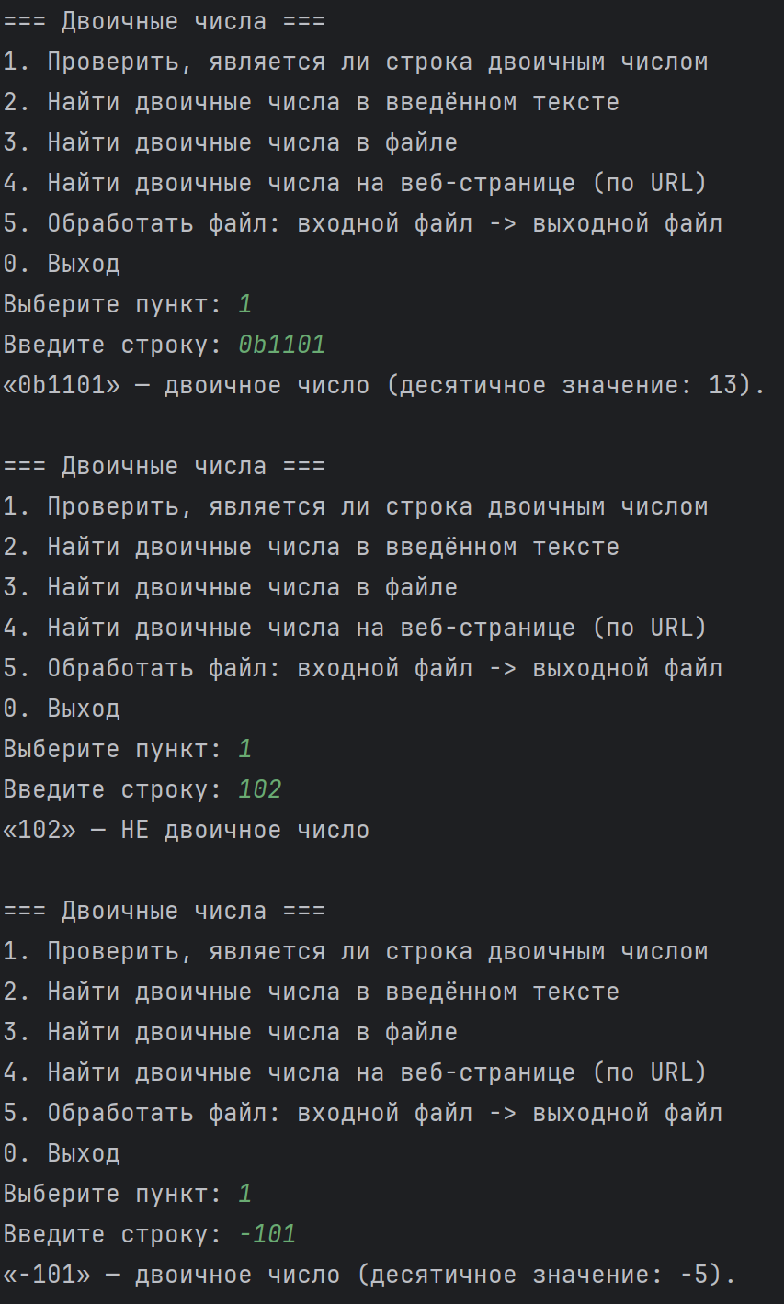
Рис. 1. Проверка введённой строки (пункт 1)
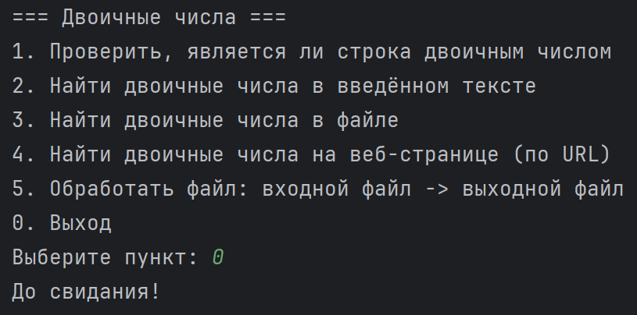
Рис. 2. Проверка введённой строки (пункт 1)
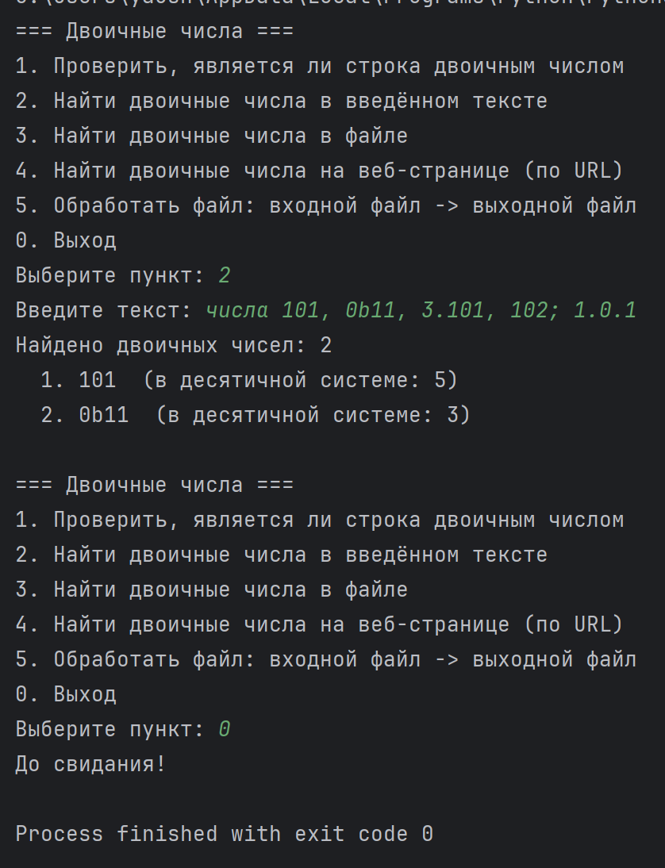
Рис. 3. Поиск в введённом тексте (пункт 2)
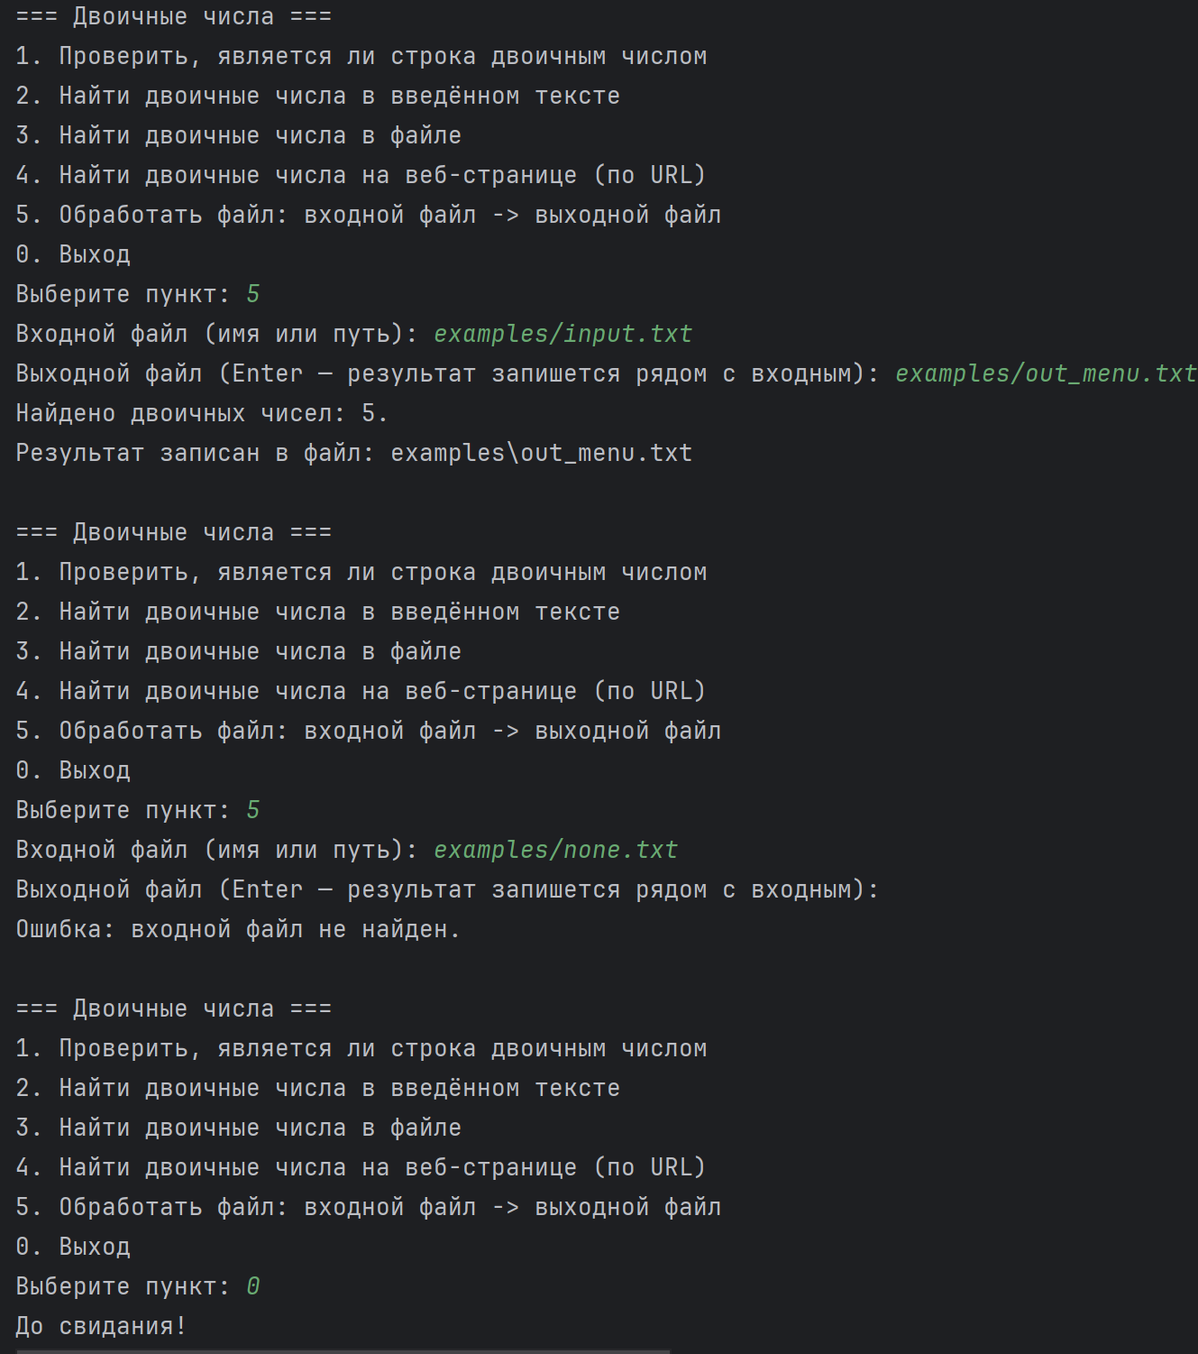
Рис. 4. Обработка «входной файл → выходной файл» (пункт 5)
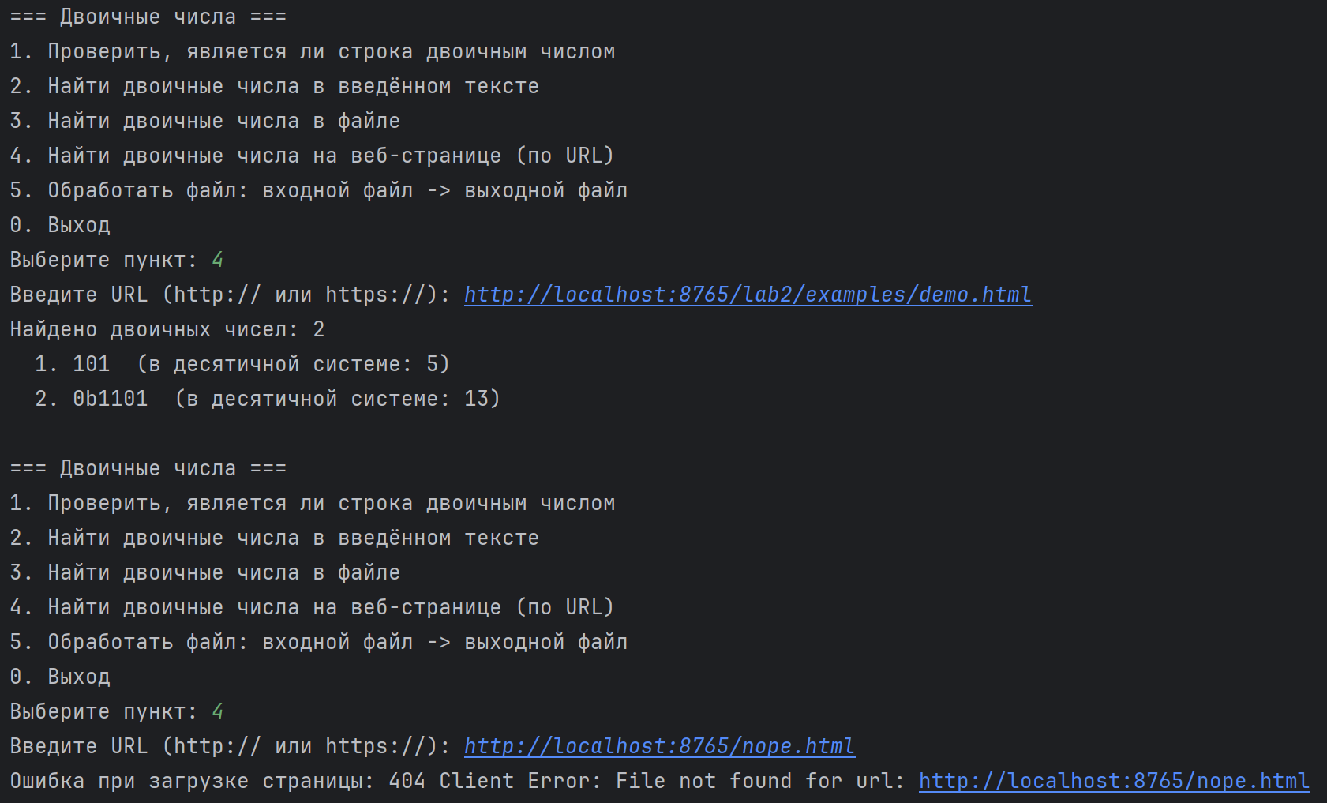
Рис. 5. Поиск на веб-странице; ошибки 404 и неверного URL (пункт 4)
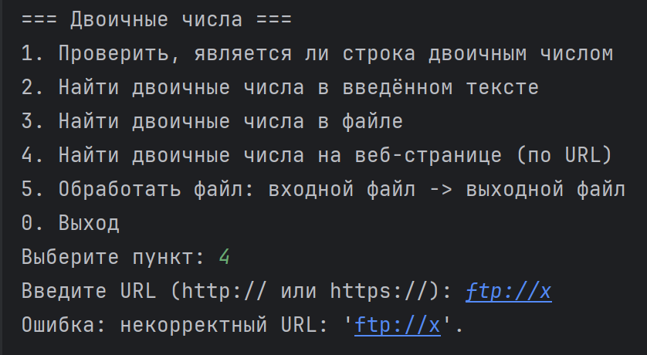
Рис. 6. Поиск на веб-странице; ошибки 404 и неверного URL (пункт 4)

8. Заключение
В ходе работы составлены и протестированы регулярные выражения для проверки и поиска двоичных чисел; реализована программа, которая работает с введённым текстом, файлом, веб-страницей и в режиме «входной файл –> выходной файл». Ошибки пользователя и внешних источников обрабатываются без аварийного завершения. Для программы написаны 123 unit-теста и 8 doctest-примеров, покрытие строк – 100 %. Получены навыки работы с модулем re, библиотекой requests, файлами, pytest, mock и Git.

Приложение. Структура проекта
src/binary_numbers/patterns.py – регулярные выражения
src/binary_numbers/core.py – проверка, поиск и перевод в десятичную систему
src/binary_numbers/sources.py – чтение файла и загрузка веб-страницы
src/binary_numbers/processing.py – обработка «входной файл → выходной файл»
src/binary_numbers/cli.py – консольное меню и параметры командной строки
src/binary_numbers/__main__.py – запуск: python -m binary_numbers
tests/ – unit-тесты pytest (conftest.py, test_core.py, test_sources.py, test_processing.py, test_cli.py)
examples/ – input.txt, output.txt (пример результата), demo.html (страница для проверки)
docs/ – отчёт (.docx и .pdf)
README.md – описание проекта и инструкция по запуску
requirements.txt, pyproject.toml – зависимости и настройки pytest
.gitignore – исключения для Git
Ссылка на репозиторий GitHub: https://github.com/schnchladp/stankin-lab

